Perfil profesional
Autodidacta, agricultora y productora campesina, ecologista, líder y acompañante de procesos sociales, educativos, empresariales, culturales y turísticos en el municipio de Tenjo, sabana centro y diversas regiones del país desde el año 2012.

Experiencia de 10 años en procesos de desarrollo sostenible, producción y transformación del sector agroindustrial, procesos culturales, patrimoniales y turísticos a nivel local y regional.

EXPERIENCIA ACADEMICA
- Fortalecimiento turismo de naturaleza (DMI), CAR (2023)
- Elaboración productos deshidratados SENA (2023)
- Emprendimiento en producción de cultivos transitorios SENA (2023)
- Turismo en espacios Rurales SENA (2022)
- Aventurismo CAR JUNIO (2022)
- Aplicación de buenas prácticas en turismo sostenibles para guías de turismo – SENA (2022)
- Técnico Estructuras en Construcción en Guadua – SENA (2022)
- Agroecología Rural Y desarrollo Social SENA (2021)
- Pensamiento Empresarial módulo 1 SENA (2021)
- Producción de Aceites Esenciales SENA (2020)
- Curso Teórico Práctico sobre agroecología focalizado en cambio climático – SENA 2019
EXPERIENCIA DESARROLLOS SOSTENIBLES

- Directora programa EL CAMPO UNA EMPRESA SOSTENIBLE (ACTUAL) https://www.youtube.com/watch?v=Lmbn-BxPg4g&t=391s&ab_channel=ZakEcol%C3%B3gico

- Socia y creadora empresa VADEMECUM HERBAL https://www.facebook.com/profile.php?id=100071693830559&mibextid=ZbWKwL (ACTUAL)

- Creadora y administradora del proyecto PUERTA ANCESTRAL JUAICA INTINERANTE – AGROTURISMO CULTURAL https://www.instagram.com/puertaancestraljuaica?igsh=YTY1c3d4eWFoc2ox (ACTUAL)

- Representante Consejo Municipal de Turismo Tenjo – sector agroturismo (Actual)

- Capacitadora y Formadora en Procesos eco sistémicos en base de la transformación de plantas medicinales para la elaboración de Productos ecológicos y procesos sociales con comunidad. ZAK ECOLÒGICO S.A.S (2012- actualidad)

- Secretaria Junta Directiva - Corporación Turística, ecológica y cultural colombiana (Sagipa Cotecol) 2014- 2020

- Jornadas de sensibilización y construcción en Turismo de naturaleza con enfoque rural y comunitario DMI - CAR- Consorcio ruta natural - Turismo Sostenible 2018 – 2023 https://juaicaturismonaturaleza.com/

- Representante del Consejo Municipal de Turismo sector privado - presidenta Red Turismo Sabana centro 2017-2020

EXPERIENCIAS CULTURALES

- Integrante grupo danzas adulto – instituto municipal de cultura Joaquín Piñeros Corpas Tabio (ACTUAL)
- Integrante Vigías de Patrimonio Tenjo (2023)
- Formación en Teatro y Danzas Agrupación Somos DANZA 2019 - 2022

- Participante agrupación TEATRIBU 2020-2022

- Participante Agrupación Arte Vivo Teatro 2017- 2019 https://www.youtube.com/watch?v=joNPripOGbk&ab_channel=ArtevivoteatroTenjo

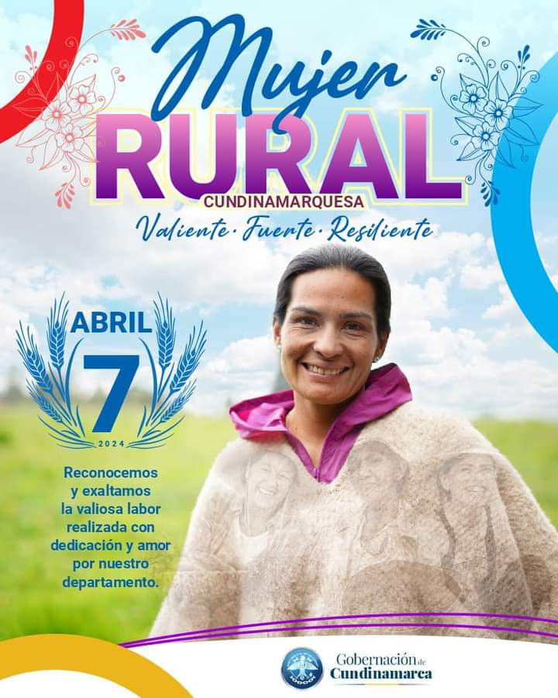

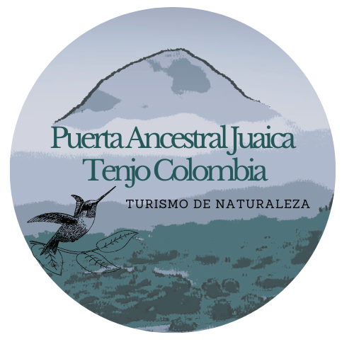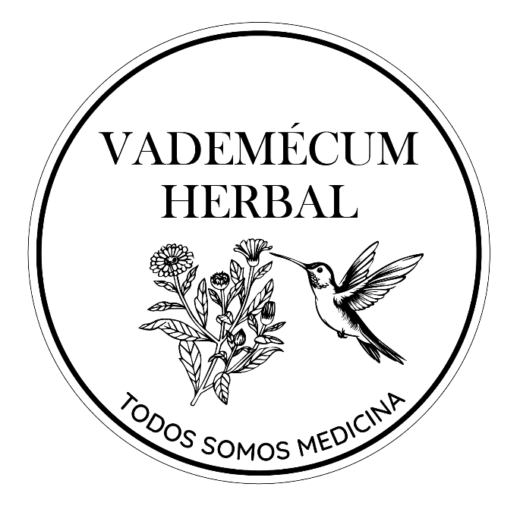
https://www.instagram.com/puertaancestraljuaica?igsh=YTY1c3d4eWFoc2ox
https://www.instagram.com/vademecumherbal2022?igsh=anl5cXB5enZsdTFx



